Формирование целостной картины мира

Дидактическая игра «Кто лишний?»
- Кто из этих животных не имеет полос? (лев)
- У кого из животных нет гривы? (тигр)
- Кто из животных не хищник? (зебра)

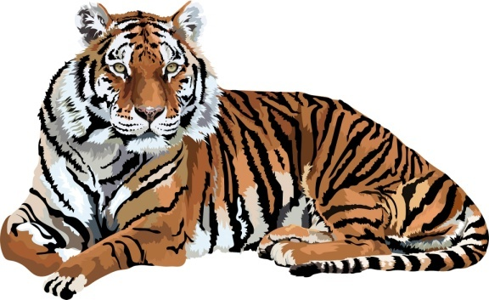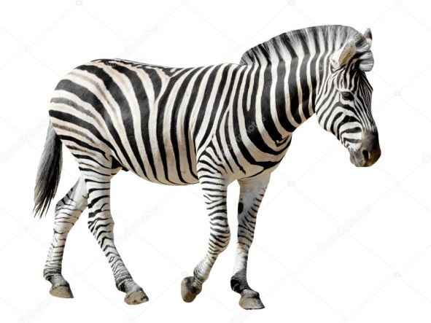

Посмотрите, он каков!
Ходит посреди песков ,
Бережет в горбах водицу –
В Каракумах пригодится.
(Верблюд)
Носом-шлангом великан
Моется, как в душе.
Этот житель жарких стран
Всех крупней на суше. (Слон)

Вот живой подъемный кран,
Обитатель жарких стран.
Со стволов многоэтажных
Рвет и листья, и банан. (Жираф)
Вы узнайте-ка меня –
Вот хорошая задумка -
На животик вешать сумку!
Можно в ней носить детей,
И скакать среди степей. (Кенгуру)

Прибыла из жарких стран,
Там жила среди лиан
И, за хвост на них повиснув,
Уплетала я банан. (Обезьяна)
Посмотрите, детвора, -
В клетке топает гора.
Это серый чужестранец,
Он индус иль африканец.
Зверь трубит из клетки гулко,
Хоботом хватает булку. (Слон)

Прослушайте с детьми записи голосов животных жарких стран.

